

MODUL 1
PROJECT IPAS MAKHLUK HIDUP DAN LINGKUNGANNYA

Oleh :MELYANI FAISAH, S.Pd

SMK Negeri 1 Barabai
2022

MODUL AJAR PROJECT IPAS

- INFORMASI UMUM
  - Identitas Modul
Nama : Melyani Faisah, S.Pd
Sekolah : SMKN 1 Barabai
Tahun Pelajaran : 2022/2023
Jenjang : SMK
Kelas/Fase : X/E
Aspek : Makhluk Hidup dan Lingkungannya
Alokasi Waktu : 30 JP ( pertemuan)

  - Kompetensi Awal
    - Peserta didik dapat memahami ciri-ciri makhluk hidup
    - Peseta didik dapat memahami perbedaan antara biotik dan abiotik

  - Profil Pelajar Pancasila
    - Beriman, bertakwa kepada Tuhan Yang Maha Esa, dan Berakhlak Mulia
(Akhlak beragama, akhlak pribadi, akhlak kepada manusia, akhlak kepada alam)
    - Berbhineka global (berkomunikasi dan beriteraksi)
    - Bernalar kritis (memperoleh dan memproses Informasi, menganalisis dan mengevaluasi penalaran)

  - Target Peserta Didik
Semua Peserta didik dalam kelas, ada perbedaan kemampuan akademis dan perbedaan tipikal peserta didik

  - Sarana dan Prasarana
    - Komputer/laptop/HP, jaringan internet
    - Lingkungan Sekitar Sekolah
    - Alat Praktik: Terlampir (dalam setiap lembar kerja peserta didik)
    - Bahan Praktik: Terlampir (dalam setiap lembar kerja peserta didik)

  - Model Pembelajaran : Project Based Learning (PJBL)
  - Metode Pembelajaran : Diskusi, Presentasi dan Tanya Jawab

KOMPONEN INTI
  - Capaian Pembelajaran
Pada akhir fase E, Peserta didik diharapkan dapat memahami pengetahuan ilmiah dan menerapkannya; atau membuat prediksi sederhana disertai dengan pembuktiannya. Peserta didik menjelaskan fenomena-fenomena yang terjadi di lingkungan sekitarnya dilihat dari berbagai aspek seperti makhluk hidup dan lingkungannya; zat dan perubahannya; energi dan perubahannya; bumi dan antariksa; keruangan dan konektivitas antar ruang dan waktu; interaksi, komunikasi, sosialisasi, institusi sosial dan dinamika sosial; serta perilaku ekonomi dan kesejahteraan. Peserta didik juga mengaitkan fenomena- fenomena tersebut dengan keterampilan teknis pada bidang keahliannya.
Peserta didik dapat menentukan dan mengikuti prosedur yang tepat untuk melakukan penyelidikan ilmiah, menjelaskan cara penyelidikan yang tepat bagi suatu pertanyaan ilmiah, serta diharapkan dapat mengidentifikasi kekurangan atau kesalahan pada desain percobaan ilmiah.

  - Tujan Pembelajaran
    - Peserta didik dapat menjelaskan Pengertian makhluk hidup
    - Peserta didik dapat menjelaskan ciri-ciri makhluk hidup
    - Peserta didik dapat menjelaskan pengertian Ekosistem
    - Peserta didik mengamati makhluk hidup yang ada di ekosistem tertentu dengan mengikuti prosedur yang telah ditentukan
    - Peserta didik dapat menganalisis tingkat organisme pada suatu ekosistem
    - Peserta didik dapat menganalisis keterkaitan antara makhluk hidup dengan lingkungannya
    - Peserta didik dapat membuat infografis tentang hasil pengamatan terhadap makhluk hidup
    - Peserta didik dapat memprediksi dampak-dampak yang terjadi akibat perubahan interaksi makhluk hidup terhadap lingkungannya
    - Mengidentifikasi kekurangan atau kesalahan dalam desain percobaan ilmiah

  - Pemahaman Bermakna
    - Manusia hidup berdampingan dengan makhluk hidup lain. Antara makhluk hidup yang satu dengan yang lain memiliki hubungan yang saling mempengaruhi. Segala aktivitas manusia akan mempengaruhi makhluk hidup lain.
    - Mempelajari tentang Makhluk Hidup dan Lingkungannya akan menumbuhkan kepedulian dalam diri peserta didik untuk menjaga kelestarian makhluk hidup dan keseimbangan lingkungan untuk keberlangsungan hidup di saat ini dan di masa depan.

  - Pertanyaan Pemantik
    - Saat masih kecil, tempat mana yang kalian sukai untuk bermain? Sungai atau kebun?
    - Pernahkan kalian memikirkan mengapa setiap individu berbeda ?

  - Kegiatan Pembelajaran

Pertemuan 1
Alur Pembelajaran |  |  |  | Keterangan
Pembukaan
Apersepsi dan motivasi | - Peserta didik dan Guru memasuki ruang Kelas  - Guru memimpin doa sebelum memulai pembelajaran dan melakukan presensi  - Guru melakukan apersepsi dengan memberikan pertanyaan pemantik  - Guru menyampaikan tujuan  Pembelajaran
Inti

Pertanyaan mendasar | - Guru menayangkan video tentang ekosistem  - http://youtu.be/tNkTy5CpWZU  - https ://youtu.be/YQcRnaYyOhs  - Peserta didik menyampaikan  pertanyaan terkait hal-hal yang akan dilakukan dalam pembelajaran
Mendesain Perencanaan Produk | - Peserta didik dibagi ke dalam beberapa kelompok  - Peserta didik berdiskusi menyusun rencana pembuatan proyek meliputi tempat dan desain infografis
Menyusun Jadwal Pembuatan | - Peserta didik berdiskusi menyusun jadwal penyelesaian proyek, hal-hal yang diperlukan, serta pembagian tugas  - Peserta didik mencari nformasi  tentang komponen biotik dan abiotik
Penutup
- Peserta didik bersama dengan guru menyimpulkan materi yang telah dipelajari
- Peserta didik bersama guru
melakukan refleksi pembelajaran

Pertemuan 2
Alur Pembelajaran |  |  |  | Keterangan
Pembukaan

Apersepsi dan motivasi | - Peserta didik dan Guru memasuki ruang kelas  - Guru memimpin doa sebelum memulai pembelajaran dan melakukan presensi  - Guru melakukan apersepsi dengan  memberikan pertanyaan tentang materi pada pertemuan sebelumnya
Inti
Memonitor Keaktifan dan Perkembangan Proyek | - Peserta didik melakukan pengamatan di lingkungan sekitar sekolah dan mendata makhluk hidup dengan panduan LKPD 1  - Peserta didik mengisi tabel pengamatan  - Guru mengecek kegiatan peserta didik  - Peserta didik berdiskusi dan bertanya pada guru jika ada hal yang  belum dipahami
Penutup
- Peserta didik bersama dengan guru menyimpulkan materi yang telah dipelajari
- Peserta didik bersama guru
melakukan refleksi pembelajaran
Pertemuan 3
Alur Pembelajaran |  |  |  | Keterangan
Pembukaan
- Peserta didik dan Guru memasuki ruang Kelas
- Guru memimpin doa sebelum memulai pembelajaran dan melakukan presensi
- Guru melakukan apersepsi dengan memberikan pertanyaan tentang
materi pada pertemuan sebelumnya
Inti
Memonitor Keaktifan dan Perkembangan  Proyek | 1. Peserta didik mempelajari tentang interaksi makhluk hidup dalam hal rantai makanan dan piramida makanan.

- Peserta didik berdiskusi menentukan peran dari masing-masing komponen dalam rantai makanan.
- Peserta didik membuat piramida dari
data pengamatan makhluk hidup
Penutup
- Peserta didik bersama dengan guru menyimpulkan materi yang telah dipelajari
- Peserta didik bersama guru
melakukan refleksi pembelajaran
Pertemuan 4
Alur Pembelajaran |  |  | Keterangan
Pembukaan
- Peserta didik dan Guru memasuki ruang kelas
- Guru memimpin doa sebelum memulai pembelajaran dan melakukan presensi
- Guru melakukan apersepsi dengan memberikan pertanyaan tentang
materi pada pertemuan sebelumnya
Inti
Memonitor Keaktifan dan Perkembangan Proyek | - Peserta didik mempelajari tentang simbiosis.  - Peserta didik mencari literasi tentang interaksi makhluk hidup  - Peserta didik menuliskan hubungan  dalam interaksi makhluk hidup
Menguji hasil | - Peserta didik mempersiapkan bahan presentasi  - Peserta didik mengecek kelengkapan  tugas bersama dengan guru
Penutup
- Peserta didik bersama dengan guru menyimpulkan materi yang telah dipelajari
- Peserta didik bersama guru
melakukan refleksi pembelajaran
Pertemuan 5
Alur Pembelajaran |  |  | Keterangan
Pembukaan

- Peserta didik dan guru memasuki ruang kelas
- Guru memimpin doa sebelum memulai pembelajaran dan melakukan presensi
- Guru melakukan apersepsi dengan memberikan pertanyaan tentang
materi pada pertemuan sebelumnya
Inti
Evaluasi Pengalaman Belajar | - Peserta didik mempresentasikan hasil kerjanya  - Peserta didik yang lain memberikan tanggapan  - Guru memberikan penguatan dan  konfirmasi terhadap presentasi masing-masing kelompok
Penutup
- Peserta didik bersama dengan guru menyimpulkan materi yang telah dipelajari
- Peserta didik bersama guru
melakukan refleksi pembelajaran

  - Asesmen
    - Asesmen Diagnostik

Asesmen Non-Kognitif

Informasi apa saja yang ingin digali? | Pertanyaan kunci yang ingin ditanyakan
Kondisi emosi siswa | - Apa yang akan kamu lakukan jika merasa jengkel dengan teman?  - Bagaimana perasaanmu saat memasuki jam pelajaran?
Kegiatan dan kebiasaan siswa belajar dirumah | - Jam berapa kamu belajar di rumah?  - Apa saja yang kamu lakukan untuk persiapan belajar?  - Saat di rumah, kamu lebih suka belajar dimana?  Di depan televisi, di kamar sendirian, atau di luar rumah?
Perasaan anak ketika belajar | - Kamu lebih suka membaca, mendengarkan, atau praktek langsung?  - Jika ada materi yang belum kamu pahami, apa yang kamu lakukan?  - Pernahkah kalian ke bengkel? Alat apa saja yang kalian jumpai?

Siapa dan apa dukungan emosinya dirumah | - Saat makan malam, keluarga kalian lebih suka makan bersama atau makan sendiri-sendiri?  - Apakah orang tuamu memberikan waktu khusus untuk belajar?  - Siapa yang paling sering mengingatkanmu untuk belajar?  - Fasilitas apa saja yang disediakan oleh orang tua untuk mendukung belajarmu?

Langkah-langkah apa saja yang akan dilakukan? | Alat bantu apa yang dibutuhkan?
Persiapan:  - Menyiapkan alat bantu berupa gambar-gambar yang mewakili emosi (senang, sedih, bersemangat, mengantuk, dll)  - Menyiapkan instrumen pertanyaan / butir pertanyaan kunci  Pelaksanaan:  - Siswa diminta untuk menggambar suatu benda/emoticon yang sesuai dengan kondisi emosi yang dialami  - Memberikan pertanyaan kepada siswa (jika luring bisa dengan teknik wawancara, jika daring bisa dengan teknik kuesioner online)  - Melanjutkan pertanyaan kunci dengan sesi tanya jawab untuk menggali informasi lebih dalam lagi  Tindak lanjut:  - Mengidentifikasi siswa dengan ekspresi emosi negatif dan ajak berdiskusi empat mata  - Menentukan tindak lanjut dan mengomunikasikan dengan siswa serta orang tua bila diperlukan  - Mengulangi pelaksanaan asesmen non-kognitif pada  awal pembelajaran | - Gambar-gambar emoticon  - Daftar pertanyaan tertulis (jika luring), form kuesioner online misal google form (jika daring)  - Buku untuk mencatat hasil asesmen diagnostik

      - Asesmen Kognitif

Waktu Asesmen | Sebelum pembelajaran | Durasi Asesmen | 10 menit

Materi yang akan diujikan | Pertanyaan | Kemungkinan Jawaban | Skor (Kategori) | Rencana Tindak Lanjut
Makhluk hidup dan lingkungan nya | - Sebutkan komponen abiotik!  - Sebutkan contoh- contoh komponen | - Batu, cahaya, air, tanah, udara, kelembapan, dll  - Jamur, hewan, tumbuhan, | 1. Benar 4/lebih, skor 3 (kategori paham utuh) Benar 2-3 skor 2 (kategori paham sebagian)  Benar 0-1 skor 1 (kategori | Jika siswa paham utuh, maka dilanjutkan dengan pembahasan

 | biotik!  3. Sebutkan jenis- jenis simbiosis! | manusia, dll  3. Parasitisme, komensalisme, netralisme, mutualisme | tidak paham) | materi lebih dalam.  Jika siswa paham sebagian atau tidak paham dapat dilakukan program remidial
    - Asesmen Formatif
      - Tugas/diskusi pada LKPD
      - Sikap dan keaktifan dalam diskusi

No | Aspek | Indikator | Kelompok: |  |  |  | Kelompok:
1. | Siswa aktif di dalam kelompok | 1. Siswa mengerjakan tugas  yang diberikan tepat waktu
1. | Siswa aktif di dalam kelompok | 2. Siswa aktif mencari sumber informasi untuk menjawab pertanyaan dengan benar saat  mengerjakan tugas
1. | Siswa aktif di dalam kelompok | 3. Siswa aktif berdiskusi dengan teman satu kelompok dalam  menyelesaikan tugas
1. | Siswa aktif di dalam kelompok | 4. Siswa membantu teman satu kelompok yang belum berhasil menyelesaikan  Tugas
1. | Siswa aktif di dalam kelompok | Skor
2. | Siswa mampu mencari sumber informasi tentang besaran dan satuan | 1. Berhasil mendapatkan  informasi dengan benar
2. |  | 2. Berhasil menemukan informasi dengan waktu batas yang telah  Ditentukan
2. |  | 3. Menuliskan informasi  dalam tempat yang disediakan
2. |  | 4. Menemukan informasi  dengan kemampuan individu
2. |  | Skor
3. | Siswa mengemukakan pendapat | 1. Mampu menggemukakan  pendapat dengan baik dan benar
3. | Siswa mengemukakan pendapat | 2. Pendapat merupakan hasil  dari pengetahuannya sendiri (orisinil)
3. | Siswa mengemukakan pendapat | 3. Miliki sikap sopan santun  ketika mengemukakan pendapat

No | Aspek | Indikator | Kelompok: |  |  |  | Kelompok:
4. Berani dan percaya diri dalam menggemukakan
Pendapat
 |  | Skor

    - Asesmen Sumatif

No. | Materi  Pokok | Indikator Soal | Level | Bentuk Soal | Nomor  Soal
1 | Jaring-jaring makanan | Disajikan gambar suatu jaring-jaring makanan, peserta didik dapat menentukan benar atau  salah dari suatu pernyataan. | C4 | Benar/Salah | 1
2 | Piramida makanan | Disajikan gambar suatu jaring-jaring makanan, peserta didik dapat menentukan langkah yang  tepat dalam membuat piramida makanan | C4 | Benar/Salah | 2

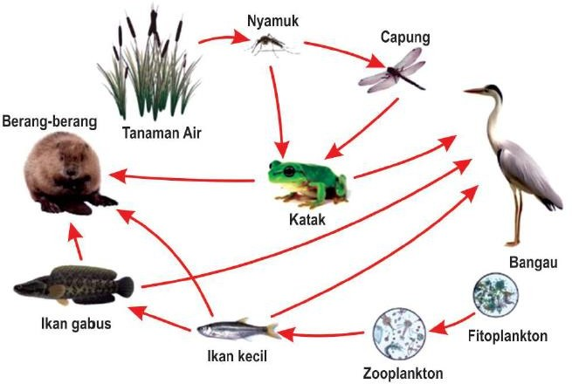
Perhatikan jaring-jaring makanan berikut untuk menjawab pertanyaan no 1-2!

- Tentukan apakah pernyataan berikut benar atau salah!

Pernyataan | Benar | Salah
Berang-berang dan bangau berkompetisi untuk
mendapatkan makanan.
Jika ikan gabus dihilangkan pada jaring-jaring
makanan tersebut maka populasi ikan kecil akan meningkat tajam.
Ikan kecil dan capung merupakan organisme
pada tingkatan tropik 3.

- Seorang peneliti meneliti tentang jaring-jaring makanan tersebut, kemudian mencoba untuk membuat sebuah piramida jumlah dari jaring-jaring makanan tersebut. Tentukanlah benar atau salah aktivitas yang dilakukan oleh peneliti tersebut
Pernyataan | Benar | Salah
Menghitung jumlah masing-masing organisme
pada tingkatan tropiknya.

Menimbang berat kering organisme pada
masing-masing tingkatan tropik.
Menggambar ukuran blok sesuai dengan jumlah
organisme pada tingkatan tropiknya.

Kunci Jawaban
  - Benar, Benar, Benar
  - Benar, Salah, Benar

Penilaian
Skor setiap soal adalah 15, jadi total skor 30
𝑆𝑘𝑜𝑟 𝑦𝑎𝑛𝑔 𝑑𝑖𝑝𝑒𝑟𝑜𝑙𝑒ℎ

𝑁𝑖𝑙𝑎𝑖 =
30 × 100

  - Pengayaan dan Remedial
    - Peserta didik yang telah kompeten diberikan pengayaan

    - Peserta didik yang belum kompeten diberikan remedial

  - Refleksi Peserta Didik dan Guru
    - Apakah ada kendala pada kegiatan pembelajaran?
    - Apakah semua siswa aktif dalam kegiatan pembelajaran?
    - Apa saja kesulitan siswa yang dapat diidentifikasi pada kegiatan pembelajaran?
    - Apakah siswa yang memiliki kesulitan ketika berkegiatan dapat teratasi dengan baik?
    - Apa level pencapaian rata-rata siswa dalam kegiatan pembelajaran ini?

Mengetahui,  Kepala SMK Negeri 1 Barabai  Norta Dewi Yuniati, S.P., M.Pd NIP. 19710623 200604 2 021 | Barabi, 20 Juli 2022  Guru Mata Pelajaran  Melyani Faisah, S.Pd  NI PPPK. 19860626 202221 2 007

LAMPIRAN
  - Lembar Kerja Peserta Didik

LEMBAR KERJA PESERTA DIDIK 1

Tujuan: Mengamati keanekaragaman ekosistem

Alat dan bahan
- Tali sepanjang 4 m (rafia, benang, dll)
- Ranting 4 buah

Cara kerja
- Ikatlah kedua ujung tali
- Pergilah ke kebun/taman sekolah (pilih salah satu area yang memungkinkan beranekaragam makhluk dan bendanya)
- Bentangkan tali membentu persegi dengan menancapkan ranting di setiap sudutnya
- Amatilah komponen biotik dan abiotik yang ada
- Berhati-hatilah, cari tempat yang aman

Tabel pengamatan

Nama benda/makhluk hidup | Jumlah | Penggolongan
Nama benda/makhluk hidup | Jumlah | Biotik | Abiotik

Keterangan
- Salinlah tabel di atas ke dalam buku tuliskertas HVS/diprin dan lengkapi berdasarkan pengamatan.
- Jumlah baris sesuaikan dengan keanekaragaman yang kamu temui
- Hitung jumlahnya jika memungkinkan. Jika sudah dihitung dan ada hewan yang kamu hitung berjalan keluar dari area tali, tidak usah dipedulikan.
- Jika terlalu banyak dan tidak bisa dihitung satu-satu, misal rumput, isilah dengan banyaknya rumpun.
- Benda lain yang terlalu banyak pada bagian jumlah bisa diisi “banyak”, misal
tanah/pasir.

LEMBAR KERJA PESERTA DIDIK 2 RANTAI MAKANAN DAN PIRAMIDA MAKANAN

Langkah-langkah membuat rantai makanan

Rantai makanan/jaring-jaring makanan

Langkah-langkah membuat piramida makanan

Piramida makanan

LEMBAR KERJA PESERTA DIDIK 3 INTERAKSI MAKHLUK HIDUP

No | Jenis/nama makhluk hidup | Jenis interaksi yang mungkin terjadi
 | ......................... dan ......................... | ......................................
 | ......................... dan ......................... | ......................................
 | ......................... dan ......................... | ......................................
 | ......................... dan ......................... | ......................................
 | ......................... dan ......................... | ......................................
Dst.

  - Bahan Bacaan Guru dan Peserta didik

Mahkluk Hidup dalam Ekosistem

Cobalah Kalian perhatikan lingkungan di sekitar Kalian. Kalian akan menemukan bahwa satu jenis spesies akan tergantung pada spesies lainnya. Contohnya, lebah mengisap nektar bunga untuk dijadikan madu, sedangkan tanaman memerlukan lebah untuk membantu proses penyerbukan sehingga tanaman dapat memperbanyak diri melalui biji. Seperti itulah mahkluk hidup dalam ekosistemnya. Mahkluk hidup harus berinteraksi dengan mahkluk hidup lainnya dan juga dengan lingkungan sekitarnya untuk bertahan hidup. Apa itu ekosistem? Seperti apa interaksi yang terjadi?

    - Apa Itu Ekosistem?
Istilah “Ekosistem” pertama kali digunakan oleh Tansley, seorang ahli botani Inggris, pada tahun 1935. Ekosistem adalah unit struktural dan fungsional ekologi dimana organisme hidup berinteraksi satu sama lainnya dan dengan lingkungan sekitarnya. Setiap ekosistem memiliki ciri khas karena adanya perbedaan komponen biotik (mahkluk hidup) dan abiotik (tak hidup).

    - Interaksi Antar Komponen Ekosistem
Dalam Ekosistem, komponen biotik (mahkluk hidup) dan abiotik (komponen tak hidup) saling berhubungan melalui siklus materi dan aliran energi.

Siklus materi adalah perputaran materi yang terjadi diantara komponen ekosistem. Materi yang dimaksud adalah senyawa kimia penyusun tubuh mahkluk hidup seperti air, karbon, oksigen, nitrogen dan sulfur. Senyawa kimia tersebut berpindah dari komponen biotik ke abiotik dan kembali lagi ke komponen biotik. Berbeda halnya dengan energi. Di ekosistem energi mengalir dan tidak kembali. Energi matahari ditangkap oleh tumbuhan, kemudian energi tumbuhan digunakan oleh konsumen tingkat pertama, konsumen tingkat kedua, dan begitu seterusnya. Dari satu tingkat tropik ke tingkat tropik berikutnya, energi yang berpindah hanya sekitar 10% dari sumber energi yang diperoleh karena sisanya terbuang dalam bentuk panas. Berdasarkan hukum kekekalan energi, energi hanya berubah bentuk, tidak dapat dimusnahkan dan tidak dapat diciptakan. Di ekosistem energi panas tidak dapat dimanfaatkan kembali oleh produsen sehingga energi tidak kembali lagi ke ekosistem.
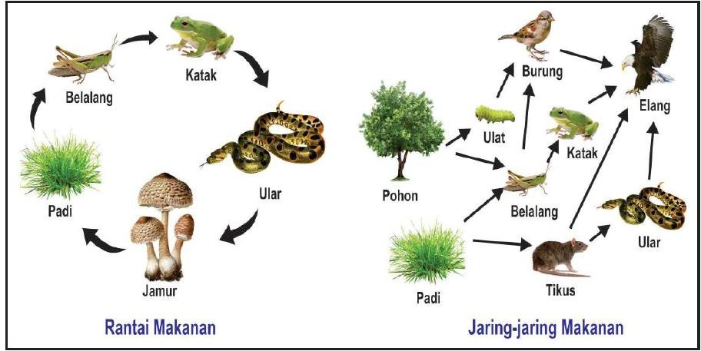
Pada eksosistem terjadi peristiwa makan dan dimakan yang disebut dengan rantai makanan. Rantai makanan ini saling berkaitan sehingga membentuk jaring- jaring makanan.
Piramida makanan adalah diagram yang menampilkan susunan tingkat tropik satu dengan tingkat tropik berikutnya berdasarkan jumlah atau masa atau jumlah energi pada setiap tropiknya. Tingkat tropik adalah posisi organisme dalam rantai makanan atau jaring makanan. Tingkat tropik I adalah produsen seperti tumbuhan, tingkat tropik II adalah konsumen I yang memakan produsen sedangkan tingkat tropik III adalah konsumen II yang memakan konsumen I.

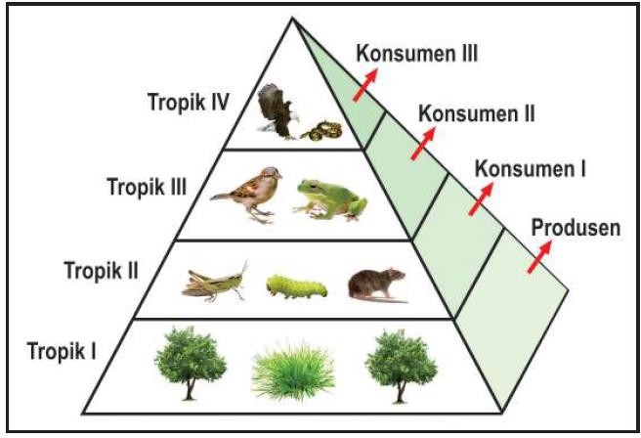
Berikut adalah contoh piramida energi. Pada piramida energi, ukuran setiap blok (tropik I, II dst.) menunjukkan energi yang dimiliki oleh tingkatan tropik tersebut. Dengan demikian dapat diketahui bahwa tingkat tropik I memiliki jumlah energi yang lebih besar dari tingkat tropik II, begitu pula selanjutnya.

Interaksi antar mahluk hidup yang dapat terjadi dalam sebuah ekosistem dapat dikelompokkan sebagai berikut.
- Predasi yaitu hubungan antara predator dengan mangsanya. Hubungan antara tikus dan ular adalah contoh predasi.
- Kompetisi yaitu hubungan persaingan, seperti hubungan antara pohon dan rumput yang bersaing mendapatkan unsur hara dan air di dalam tanah.
- Netral yaitu hubungan tidak saling mengganggu. Contohnya adalah interaksi pohon dengan ular.
- Simbiosis yaitu interaksi dua jenis mahkluk hidup yang hidup bersama. Interaksi simbiosis ini ada yang interaksinya saling menguntungkan (simbiosis mutualisme), ada yang dalam interaksinya satu organisme mengalami kerugian sedangkan yang lainnya mengalami keuntungan (simbiosis parasitisme) dan ada yang dalam interaksinya satu organisme mengalami keuntungan sedangkan yang lainnya tidak mengalami kerugian ataupun keuntungan (simbiosis komensalisme).
- Antibiosis yaitu interaksi dua jenis mahkluk hidup dimana salah satu mahkluk hidup tersebut mengeluarkan racun untuk membunuh mahkluk hidup lainnya.

Seperti interaksi antara jamur Penicillium dengan bakteri, dimana jamur ini mengeluarkan antibiotik yang dapat membunuh bakteri.
Dalam ekosistem, interaksi bukan hanya antar komponen biotik namun juga interaksi antara komponen biotik dan abiotik misalnya hubungan antara tanah dan pohon. Pohon memperoleh unsur hara yang diperlukan untuk tumbuh dari dalam tanah. Disisi lain daun, ranting pohon yang telah kering dan dibusukkan dapat menambah unsur hara yang ada di dalam tanah.
Jika interaksi-interaksi ini terjadi secara dinamis maka ekosistem berada dalam keseimbangan. Keseimbangan ekosistem ini perlu dipertahankan untuk keberlangsungan hidup mahkluk hidup didalamnya. Gangguan pada keseimbangan ekosistem akan memberikan dampak yang buruk.
Coba Kalian perhatikan rantai makanan pada Gambar, jika belalang kita musnahkan dalam ekosistem itu, maka predatornya yaitu katak akan mengalami penurunan jumlah sedangkan tanaman padi akan meningkat jumlahnya karena organisme yang memakannya berkurang jumlahnya.

  - Glosarium
    - Abiotik : Komponen penyusun ekosistem yang terdiri dari benda- benda tak hidup
    - Antibiosis : Hubungan atau interaksi antar makhluk hidup yang dapat menghambat perkembangan suatu makhluk hidup karena adanya makhluk hidup lain yang mengeluarkan racun penganggu pertumbuhan.
    - Biotik : Komponen lingkungan yang terdiri dari atas makhluk hidup
    - Ekosistem : Suatu sistem ekologi yang terbentuk oleh hubungan timbal balik tak terpisahkan antara makhluk hidup dengan lingkungannya
    - Kompetisi : Interaksi individu yang memperebutkan suatu sumber daya yang jumlahnya terbatas
    - Konsumen : Makhluk hidup yang menggantungkan hidupnya pada makhluk hidup lain
    - Organisme : Makhluk hidup terdiri dari banyak komponen yang saling terkait dan bekerja sama untuk mencapai tujuan bersama
    - Predasi : Hubungan antara organisme pemangsa (predator) dengan organisme yang dimangsa (prey) dalam suatu ekosistem
    - Produsen : Makhluk hidup atau organisme yang mampu menyediakan makanannya sendiri dan mampu menyediakan untuk komponen rantai makanan lainnya

    - Rantai makanan : Perjalanan memakan dan dimakan dengan urutan tertentu antar makhluk hidup
    - Simbiosis : Hubungan ataupun interaksi antara dua organisme makhluk hidup yang berbeda
    - Infografis : Bentuk data yang menyampaikan informasi kompleks kepada pembaca agar dapat dipahami dengan lebih mudah dan cepat
    - Pemantik : Sebuah pertanyaan yang digunakan untuk meningkatkan partisipasi pendengar dan dapat masuk ke dalam topik yang sedang dibicarakan
    - Tipikal : Ciri khas khusus/istimewa atau memiliki hal yang tidak dimiliki orang lain
    - Refleksi pembelajaran : Merupakan salah satu kegiatan pembelajaran yang dilakukan dalam bentuk penilaian tertulis dan lisan oleh guru untuk peserta didik maupun peserta didik untuk guru guna mengekspresikan kesan membangun harapan, pesan dan kritik terhadap proses pembelajaran.
    - Asesmen Diagnostik : Asesmen yang dilakukan secara spesifik untuk mengidentifikasi kompetensi, kekuatan, kelemahan peserta didik sehingga pembelajaran dapat dirancang sesuai dengan kompetensi dan kondisi peserta didik

  - Daftar Pustaka
Ayuk Ratna Puspaningsih, Elizabeth Tjahjadarmawan, Niken Resminingpuri Krisdianti. 2021. Ilmu Pengetahan Alam untuk SMA kelas X. Jakarta: Kemendikbudristek
Tia Mutiara, Ernawati, Mieke Miarsyah, Dewi Luvfiati.2006. Ilmu Pengetahuan Alam, untuk SMK dan MAK Kelas X. Jakarta: Erlangga.
Mieke Miarsyah,dkk. 2013. Ilmu Pengetahuan Alam, untuk SMK dan MAK Kelas X. Jakarta : Erlangga.
Mieke Miarsyah,dkk. 2013. Biologi, untuk SMK dan MAK Kelas X. Jakarta : Erlangga.

Internet : - http://youtu.be/tNkTy5CpWZU
- https ://youtu.be/YQcRnaYyOh

